2024年长沙市初中学业水平考试试卷

物理

注意事项：
1．答题前，请考生先将自己的姓名、准考证号填写清楚，并认真核对条形码上的姓名、准考证号、考室和座位号；
2．必须在答题卡上答题，在草稿纸、试题卷上答题无效；
3．答题时，请考生注意各大题题号后面的答题提示；
4．请勿折叠答题卡，保持字体工整、笔迹清晰、卡面清洁；
5．答题卡上不得使用涂改液、涂改胶和贴纸；
6．本学科试卷共五大题，考试时量 60分钟，满分 100分。

一、单项选择题（本大题共 10小题，每小题 3分，共 30分。每小题只有一个选项符合题意，请将符合题意的选项用 2B铅笔填涂在答题卡相应位置）
- 龙年元宵晚会精彩纷呈，《春生潇湘》节目中不同的乐器合奏出美妙的音乐。观众分辨不同乐器的声音，主要是通过声音的（ ）
A．音调 | B．响度 | C．音色 | D．声速
【详解】音色是声音的特色，不同乐器发出的声音音色不同，通过音色可以分辨不同乐器的声音。故选C。
- 戏剧是我国的传统艺术瑰宝。戏剧演员对着平面镜画脸谱时，下列说法正确的是（ ）
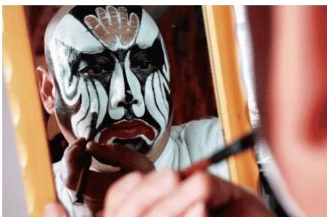
A. 平面镜成像是由于光的反射 B. 平面镜成像是由于光的折射C. 演员靠近平面镜时像变大 D. 平面镜所成的像是实像
【详解】AB．平面镜成像是光在平面镜上发生反射，其反射光线的反向延长线会聚于一点形成一个像，所以平面镜成像的原理是光的反射，故A 正确，B 错误；C．平面镜所成的像与物大小相等，所以演员靠近平面镜时像的大小不变，故C 错误；D．平面镜所成的像是实际光线的反向延长线会聚形成的，不能用光屏承接，所以是虚像，故D 错误。故选 A。
- “玉阶生白露”“人迹板桥霜”，关于水蒸气遇冷形成露和霜的说法正确的是（ ）
A．露的形成是汽化 | B．露的形成需要吸热C. 霜的形成是升华 D. 霜的形成需要放热
【详解】AB．露是空气中的水蒸气遇冷液化为液态的小水滴的过程，对外放热，故AB错误；CD．霜是空气中的水蒸气遇冷凝华为固态的冰晶，对外放热，故D正确，C错误。故选 D。
- 下列做法符合安全用电要求的是（ ）
A．在高压线下钓鱼 | B．有人触电时立即切断电源C. 用湿抹布擦拭发光的灯泡 D. 使用绝缘皮破损的插头
【详解】A．在高压线下钓鱼，鱼线或鱼竿容易碰到或靠近高压线导致触电，故A不符合题意；B．发现有人触电立刻切断电源，再抢救，故B 符合题意；C．生活用水是导体，湿抹布容易导电，用湿抹布擦发光的灯泡，容易触电，故C不符合题意；D．使用绝缘皮破损的插头，人很容易接触到火线而发生危险，故D 不符合题意。
- 冬至时节煮饺子，小明发现其中蕴含了很多物理知识。下列说法正确的是（ ）
A．冷冻饺子中的分子不运动 | B．冷冻饺子升温过程中内能不变C. 煮熟的饺子香气四溢是扩散现象 D. 煮熟的饺子冷却是通过做功的方式改变内能
【解析】
【详解】A．一切物体的分子都在永不停息地做无规则运动，故A错误；B．冷冻饺子升温过程中，温度升高，内能增大，故B错误；C．煮熟的饺子香气四溢，是香味分子进入空气中，这是扩散现象，故C正确；D．煮熟的饺子冷却，向外释放热量，温度降低，内能减小，是通过热传递的方式改变内能，故D错误。
故选 C。
- 中国高铁技术世界领先，给人们出行带来极大的便利。乘客进站时，需同时通过身份证验证（相当于闭合 $S_{1})$ 和人脸识别（相当于闭合 $S_{2}$ ），方可开启闸机M。下列电路设计符合要求的是（ ）
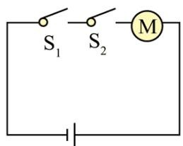
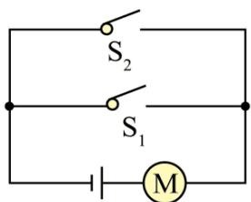
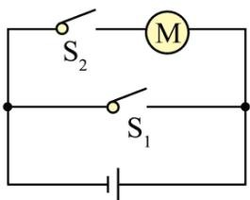
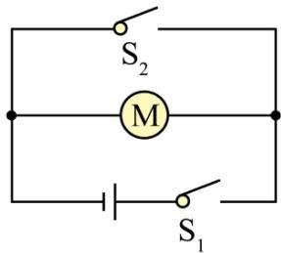
【答案】A
【解析】
【详解】A．由题意可知，当 $\mathrm { \sf S } _ { 1 }$ 、 $S_{2}$ 都闭合时，方可开启闸机 M，图中两开关串联，当 $S_{1}$ 、 $S_{2}$ 都闭合时，电动机才能工作，故A符合题意；B．两个开关并联，只要闭合一个开关，电动机就工作，故B不符合题意；C．只闭合 $S_{2}$ 时，电动机工作，闭合 $S_{1}$ 时，电源短路，故C不符合题意；D．只闭合 $S_{1}$ 时，电动机工作，再闭合 $S_{2}$ 时，电源短路，故D不符合题意。
故选A
- 在一端封闭的塑料管中灌满水，用纸片盖住管口后倒过来，如图所示。纸片和塑料管里的水不会掉下来，是因为（ ）
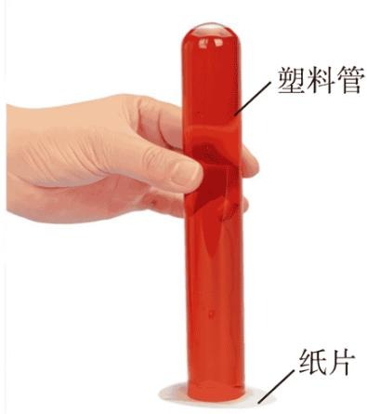
A. 水受到的重力 B. 空气对水的浮力C. 塑料管对纸片的弹力 D. 大气压力
【答案】D
【解析】
【详解】该实验为覆杯实验，纸片和塑料管里的水不会掉落是因为大气压对纸片产生了压力，将纸片紧紧压在塑料管口。故D 符合题意，ABC 不符合题意。故选 D。
- 2024年5月3日，长征五号遥八运载火箭搭载嫦娥六号探测器成功发射，开启了人类月背取样的旅程。嫦娥六号加速升空的过程中（ ）
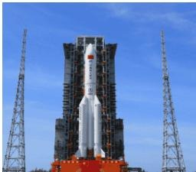
A. 重力势能和动能都增大 B. 重力势能和动能都减小 C. 重力势能减小，动能增大 D. 重力势能增大，动能减小
【答案】A
【解析】
【详解】嫦娥六号加速升空过程中，质量不变，速度增大，高度变高，所以动能变大，重力势能变大，故A 符合题意，BCD 不符合题意。故选A。
- 校运会上正在进行跳高比赛，下列说法正确的是（ ）
A．运动员的鞋底刻有花纹是为了减小摩擦 | B．运动员离地后继续向上运动是由于惯性C. 运动员下落过程中相对于地面是静止的 D. 运动员在空中没有受到任何力的作用
【答案】B
【解析】
【详解】A．运动员的鞋底刻有花纹是在压力一定时，通过增大接触面的粗超程度来增大摩擦力，故A错误；B．运动员离地后，由于惯性要继续保持原来的运动状态向上运动，故B 正确；C．运动员下落过程中相对于地面的位置发生了变化，所以是运动的，故C错误；D．运动员在空中受到重力和空气阻力的作用，故D 错误。
故选 B。
- 为给课桌裁剪一块合适的课桌垫，小明用卷尺对课桌长度进行了三次测量，记录的数据分别为66.8cm、67.0cm、67.5cm。则课桌长度的测量结果应为（ ）A.
66.8cm B.
67.0cm C.
67.1cm D.
67.5cm
【答案】C
【解析】
【详解】根据多次测量取平均值减小误差的方法可知，课桌长度的测量结果应为
$$ L = = 6
- 1 c m
$$
故 C符合题意，ABD不符合题意。
故选 C。

二、多项选择题（本大题共 2小题，每小题 3分，共 6分。每小题有两个选项符合题意，选对但少选得 2分，错选得 0分，请将符合题意的选项用 2B铅笔填涂在答题卡相应位置）
- 在下列生产生活 实例中，属于增大压强的是（ ）
A．图钉尖做得很细 | B．书包背带做得较宽C. 菜刀磨得很锋利 D. 货车限载保护路面
【答案】AC
【解析】
【详解】A．图钉尖做得很细。这是因为在按图钉时，图钉对墙面的压力是一定的，而图钉尖做得很细，就减小了图钉与墙面的受力面积，根据压强公式，压强就会增大，所以图钉能更容易地按进墙面。故A 符合题意；B．书包背带做得较宽。这是为了减小背带对肩膀的压强。因为书包的重力（即背带对肩膀的压力）是一定的，而背带做得较宽，就增大了背带与肩膀的受力面积，根据压强公式，压强就会减小，所以背书包时会感觉更舒服。故B 不符合题意；C．菜刀磨得很锋利。这是为了增大菜刀对食材的压强。因为在使用菜刀切食材时，菜刀对食材的压力是一定的，而菜刀磨得很锋利，就减小了菜刀与食材的受力面积，根据压强公式，压强就会增大，所以菜刀能更容易地切开食材。故C 符合题意；D．货车限载保护路面。这是因为货车的重力（即对路面的压力）与所载货物的质量成正比，货车超载就会增大对路面的压力。而路面的受力面积（即货车轮胎与路面的接触面积）是有限的，根据压强公式，压力增大就会导致压强增大，从而加速路面的损坏。所以货车限载是为了减小对路面的压强，保护路面。故D 不符合题意。故选AC。
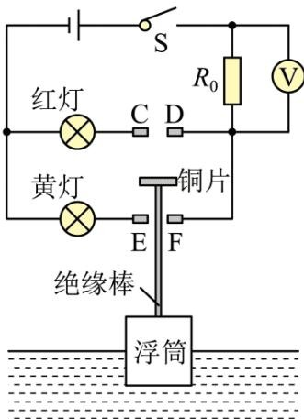
- 如图是科技小组设计的湘江水位监测器的原理图。电源电压不变，红灯工作时的电阻为 $R_{1}$ ，黄灯工作时的电阻为 $R_{2}$ ，闭合开关S后，当水位超过防洪预警线时，浮筒上升带动铜片将CD接通，电压表示数为$U_{1}$ ；当水位低于干旱预警线时，浮筒下降带动铜片将EF接通，电压表示数为U2， $U_{1}>U_{2}$ 。则下列说法正确的是（ ）
A. $R_{1}>R_{2}$ B. 水位超过防洪预警线时，红灯亮C. $R_{1}<R_{2}$ D. 水位低于干旱预警线时，红灯亮
【答案】BC
【解析】
【详解】BD．如图，闭合开关S后，当水位超过防洪预警线时，浮筒上升带动铜片将CD接通，此时红灯与 $R_{1}$ 串联，红灯亮；当水位低于干旱预警线时，浮筒下降带动铜片将EF接通，此时黄灯与 $R_{1}$ 串联，黄灯亮；故B正确，D错误；AC．如图，电压表测量 $R_{0}$ 两端的电压，电源电压不变，由串联电路中电压的规律知$U=U_{⟂}+U_{1}=U_{⟂}+U_{2}$ 又因为 $U_{1}>U_{2}$ ，所以 $U_{♯}<U_{♯}$ ，由串联分压原理可知， $R_{1}<R_{2}$ 。故A错误，C 正确。故选 BC。

三、填空题（本大题共 5小题，第 16题 3分，其余小题每空 2分，共 21分）
- 我国学者王充在《论衡》中记有“顿牟掇芥”，意思是摩擦过的琥珀能吸引像草芥一类的轻小物体。用毛皮摩擦过的琥珀因为得到电子而带______电，两个带有同种电荷的琥珀靠近时会相互【答案】 ①. 负 ②. 排斥
【解析】
【详解】[1]毛皮与琥珀摩擦时，毛皮失去电子带正电，琥珀得到电子带负电。[2]电荷间的相互作用规律：同种电荷相互排斥，异种电荷相互吸引；所以两个带有同种电荷的琥珀靠近时会相互排斥。
- 我市积极探索建立绿色能源体系，在阳光充足的地方铺设光伏发电板，将______能转化为电能。电能充足时，利用富余的电能驱动______（选填“电动机”或“发电机”）工作，将空气压缩后储存起来：电能不足时，再利用压缩空气发电，充分发挥新能源的利用价值。【答案】 ①. 光##太阳 ②. 电动机
【解析】
【详解】[1]光伏发电板接收太阳能，将太阳能转化为电能。
[2]压缩空气时需要对空气做功，而压缩机是将电能转化为机械能，所以电能充足时，利用富余的电能驱动电动机工作。
- 排球是同学们喜爱的体育运动。垫球时，球的运动快慢和运动方向都发生了改变，说明力可以改变物体的______，当球上升到最高点时______能最大。
【答案】 ①. 运动状态 ②. 重力势
【解析】
【详解】[1]垫球时，球的运动快慢和运动方向都发生了改变，即球的运动状态发生了变化，说明力可以改变物体的运动状态。
[2]重力势能与物体的质量和所处高度有关；当球上升到最高点时，高度最高，重力势能最大。
- 研究人员利用秸秆、稻壳中 植物纤维与水泥发生反应，研制出一款新型板材，这种板材具有密度小、强度高、防火耐烧、隔热性能好等特性。请选择该板材的某一特性，并结合该特性，说出它的用途（不能与示例完全相同）。
示例：隔热性能好，用作建筑外墙的保温层。
解答：
【答案】防火耐烧，用于制作防火门（其余答案合理均可）
【解析】
【详解】根据题中这种板材具有的防火耐烧的特性，可以用来制作防火门、防火隔层等。
- 小明制作了一款可调亮度的小台灯，电路如图所示。电源电压保持不变，灯泡的电阻为 10Ω，不考虑温度对灯丝电阻的影响，滑动变阻器标有“20Ω 1A”字样。
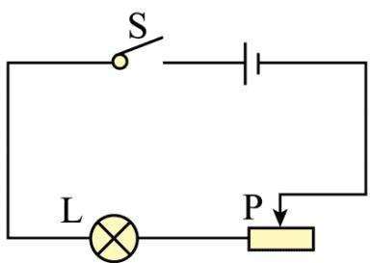
R
（1）闭合开关后，移动滑片使R的阻值变 时，通过灯泡的电流变大，灯泡变亮；
（2）当滑动变阻器R 接入电路的阻值最大时，通过灯泡的电流为
0.15A，此时灯泡两端的电压为V。若灯泡两端允许的最大电压为2.5V，为保证电路安全，滑动变阻器接入电路的最小阻值为_Ω。
【答案】 ①. 小 ②.
1.5 ③. 8
【解析】
【详解】（1）[1]电源电压不变，当R的阻值变小时，由欧姆定律知，通过灯泡的电流变大，灯泡变亮。
（2）[2]通过灯泡的电流为0.15A，灯泡的电阻为10Ω，由 $I=\frac{U}{R}$ 知，此时灯泡两端的电压为
$$ U _ {} = I R _ {} =
- 1 5 0 =
- 5
$$
[3]滑动变阻器R接入电路的最大阻值为R＝20Ω，此时滑动变阻器R两端的电压为
$$ U _ {} = I R _ {} =
- 1 5 0 = 3
$$
由串联电路中电压的规律知，电源电压为
$$ U = U _ {} + U _ {} =
- 5 + 3 =
- 5
$$
当灯泡两端电压为 $U_{L}=2.5V$ 时，电路中的电流为
$$ I ^ {} = = =
- 2 5 < 1
$$
故当灯泡两端电压为 $U_{L}=2.5V$ 时，滑动变阻器接入电路的阻值最小，最小值为
$$R^{′}=\frac{U_{R}^{′}}{I^{′}}=\frac{U−U_{L}^{′}}{I^{′}}=\frac{4.5V−2.5V}{0.25A}=8Ω$$

四、作图与实验探究（本大题共 5小题，第 18题 2分，第 19~21题每小题 6分，第 22题 9分，共 29分）
- 为撬起大石头，小明以O为支点架好撬棒，如图所示。他在A点用最小的力撬起大石头，请画出这个力的示意图。
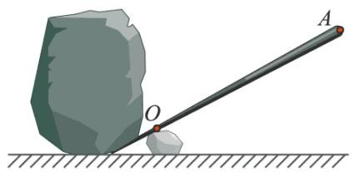
【答案】
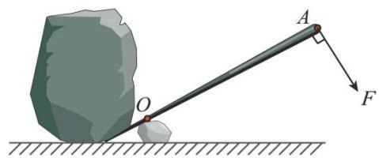
【解析】
【详解】由图示可知，当杠杆与地面的接触点（O点）为支点时，根据杠杆平衡条件，以AO 为力臂时，
力臂最大，所以此时动力最小，过A 点作垂直于动力臂向下的力F。如图所示：
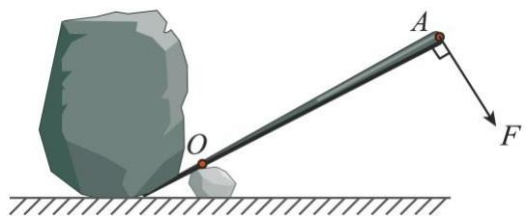
- 为了探究凸透镜成像的规律，小明找到了一个焦距未知的凸透镜。
（1）如图甲所示，在利用太阳光测量凸透镜焦距的过程中，小明发现凸透镜靠近白纸时，纸上的光斑越来越大。接下来，他应该使凸透镜与白纸之间的距离变______，直至白纸上的光斑变得最小最亮。
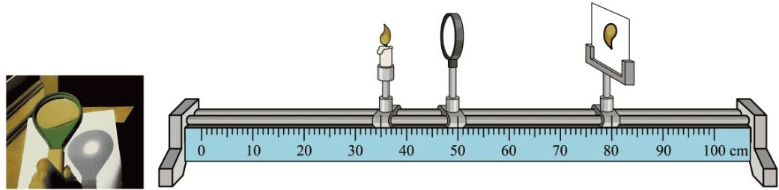
甲
乙
（2）某次实验时烛焰在光屏上成清晰的像，如图乙所示，这个像是______、______的实像。【答案】 ①. 大 ②. 倒立 ③. 放大
【解析】
【详解】（1）[1]凸透镜靠近白纸时，纸上的光斑越来越大，由焦点的定义可知，此时透镜到白纸的距离小于焦距；要在白纸上得到最小最亮的光斑，需要将白纸移到透镜的焦点处，所以应使凸透镜与白纸之间的距离变大。
（2）[2][3]如图，凸透镜成的是实像，且物距小于像距，说明 $f<u<2f,ν>2f,$ 是投影仪的成像原理，成倒立、放大的实像。
- 为了探究什么情况下磁可以生电，小明按图示将AB棒放在蹄形磁体的磁场中，用导线将 AB棒的两端跟灵敏电流计连接。
（1）实验室备有铜棒、橡胶棒和玻璃棒，小明应选用 作为本实验中的AB棒；
（2）实验中记录了AB棒运动情况与灵敏电流计指针偏转情况如下表所示；
序号
AB棒运动情况
灵敏电流计指针偏转情况
1
不动
不偏转
2
向上运动
不偏转
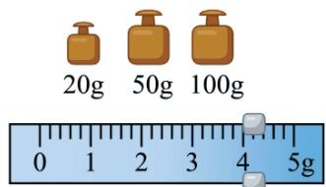
3
向下运动
不偏转
4
向左运动
向右偏转
5
向右运动
向左偏转
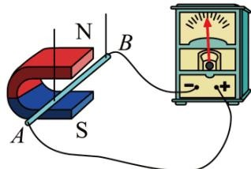
①分析可得：闭合电路的一部分导体在磁场中做_____ 运动时，导体中就产生感应电流；
②灵敏电流计指针偏转的方向可以反映电路中的电流方向。根据序号为______的两次实验现象可以提出问题：感应电流的方向是否与导体运动的方向有关？【答案】 ①. 铜棒 ②. 切割磁感线 ③. 4、5
【解析】
【详解】（1）[1]电路中要形成电流，则须保持通路，所以应选择导体作为AB 棒，而铜棒是导体，橡胶棒和玻璃棒是绝缘体，故小明应选择铜棒作为本实验中的AB棒。
（2）①[2]由表中现象可知，当导体棒左右运动切割磁感线时，电路中会产生感应电流，这就是电磁感应现象。
②[3]4、5两次实验导体棒的运动方向相反，结果灵敏电流计的指针偏转方向相反，说明电流的方向相反；故根据序号 4、5 的两次实验现象可以提出问题：感应电流的方向是否与导体运动的方向有关？
- “五月五，过端午。”劳技课上学习腌制咸鸭蛋，同学们通过测量盐水的密度来检测所配制盐水的浓度。
（1）实验操作如下：
①在烧杯中装入适量的盐水，用天平测量烧杯和盐水的总质量 $m_{1}$ ，天平平衡时右盘中的砝码和游码的位置如图所示，则 $m_{1}=$ _g；
②将烧杯中的盐水倒入一部分到量筒中，读出量筒中盐水的体积 $V=60mL$ ；
③用天平测出烧杯和剩余盐水的总质量 $m_{2}=102g$
（2）计算得出盐水的密度为 $ρ= \underline{ } \underline{ } g/{cm}^{3}$
（3）小组成员进行交流时，小明总结了上述实验过程中需要注意 事项，你认为必要的是 （多选）。A．天平应水平放置 B．量筒读数时视线应与液面相平C．装入盐水前应测量空烧杯 质量 D．应将烧杯中的盐水全部倒入量筒中【答案】 ①. 174 ②.
1.2 ③. AB
【解析】
【详解】（1）①[1]物体的质量等于砝码质量加游码示数，如图，游码示数为4g，故烧杯和盐水的总质量为
$$m_{1}=20g+50g+100g+4g=174g$$
（2）[2]倒出盐水的体积为 $V=60mL$ ，倒出盐水的质量为
$$m=m_{1}−m_{2}=174g−102g=72g$$
盐水的密度为
$$ = = =
- 2 / c m ^ {3}
$$
（3）[3]A．称量质量时，天平应水平放置，否则误差较大，故A 符合题意；B．量筒读数时视线要与液面相平，俯视会偏大，仰视会偏小，故B 符合题意；C．本实验的研究对象是倒入量筒中的盐水，倒入量筒中盐水的质量用原来的总质量减去剩余的总质量即可，所以不需要测量空烧杯的质量，故C 不符合题意；D．倒入量筒中盐水的多少对实验结果无影响，因为所测的质量和体积均为倒入量筒中盐水的，故D不符合题意。故选AB。
- 在探究电阻一定时电流与电压关系的实验中，小明连接了如图甲所示的电路，其中定值电阻 R=5Ω。
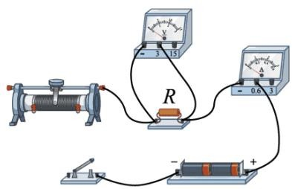
甲
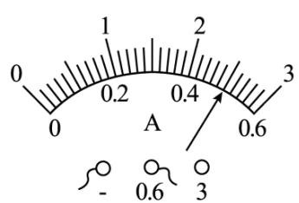
乙
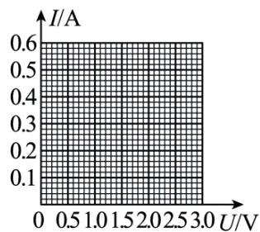
丙
（1）请你用笔画线表示导线将电路连接完整
（2）小明测量并记录了几组电压和电流值如下表。最后一次实验中电流表的示数如图乙所示，此时电流为______A；
电压U/V
0.5
1.0
1.5
2.0
2.5
电流I/A
0.10
0.20
0.30
0.40
（3）请在图丙中画出上表各组数据对应的点，并作出I-U图象
（4）分析可得实验结论：电阻一定时，通过导体的电流与导体两端的电压成 _比。
【答案】
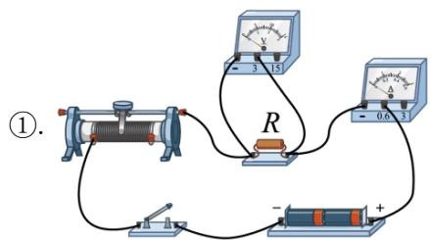
②.
0.50
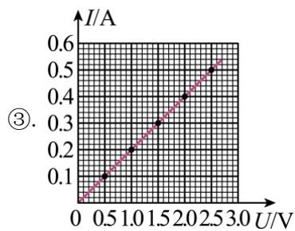
【解析】
【详解】（1）[1]如图甲，滑动变阻器上接线柱已接好，故应将开关左接线柱与滑动变阻器其中一个下接线柱相连，如图所示：
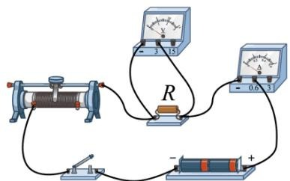
（2）[2]如图乙，电流表选择了 0~0.6A 的量程，分度值为
0.2A，由指针位置可知读数为
0.5A。
（3）[3]根据表中数据在图丙中描好点，然后用一条直线将这些点连起来，如图所示：
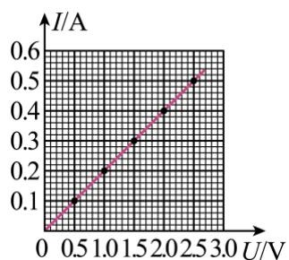
（4）[4]由上图可知，电阻一定时，电流与电压的I-U 图象是一条过原点的直线，为正比例函数图像，故可得出结论：电阻一定时，通过导体的电流与导体两端的电压成正比。

五、计算题（本大题共 2小题，每小题 7分，共 14分）
- 小明为爷爷设计了一款有“速热”和“保温”两挡的防寒服，内部电路简化如图所示。电源两端电压
为 6V，电热丝 $R_{1}$ 、 $R_{2}$ 的阻值恒定， $R_{1}=4Ω$
（1）只闭合开关 $S_{1}$ 时，通过 $R_{1}$ 的电流是多大？
（2）只闭合开关 $S_{1}$ 时， $R_{1}$ 的电功率是多少？
（3）电源两端电压为6V时，“速热”挡的电功率为36W。若更换成电压为5V的电源，则使用“速热”挡通电 10s产生的热量是多少？
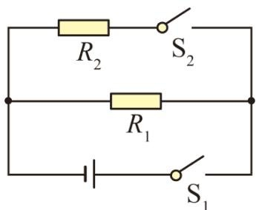
【答案】（1）1.5A；（2）9W；（3）250J
【解析】
【详解】解：（1）只闭合开关 $S_{1}$ 时，通过 $R_{1}$ 的电流为
$$ I _ {1} = = =
- 5
$$
（2）只闭合开关 $S_{1}$ 时， $R_{1}$ 的电功率为
$$ P _ {1} = U I _ {1} = 6
- 5 = 9
$$
（3）电源两端电压为6V时，干路电流为
$$I=\frac{P}{U}=\frac{36W}{6V}=6A$$
通过 $R_{2}$ 的电流为
$$ I _ {2} = I - I _ {1} = 6 -
- 5 =
- 5
$$
$R_{2}$ 的阻值为
$$R_{2}=\frac{U}{I_{2}}=\frac{6V}{4.5A}=\frac{4}{3}Ω$$
电源两端电压为 5V时，干路电流为
$$I^{′}=\frac{U^{′}}{R_{1}}+\frac{U^{′}}{R_{2}}=\frac{5V}{4Ω}+\frac{5V}{\frac{4}{3}Ω}=5A$$
使用“速热”挡通电10s产生的热量为
$$Q=W=U^{′}I^{′}t=5V×5A×10s=250J$$
答：（1）只闭合开关 $S_{1}$ 时，通过 $R_{1}$ 的电流是1.5A；
（2）只闭合开关S1时， $R_{1}$ 的电功率是 9W；
（3）电源两端电压为6V时，“速热”挡的电功率为36W。若更换成电压为5V的电源，则使用“速热”挡通电 10s产生的热量是250J。
- 有一个质量为4kg，底面积为 的足够高的薄壁柱形容器放在水平地面上， $g$ 取 $10N/kg$
（1）容器受到的重力是多大？
（2）容器对水平地面的压强是多大？
（3）科技小组利用这个容器来研究物体的浮沉，他们将同种材料制成的不吸水的正方体A和长方体B放在容器中，如图甲所示，向容器内缓慢加水，A、B始终保持竖直，水深 h与加水体积V的关系如图乙所示。当水深为 $3h_{0}$ 时，取出其中一个物体，水面下降 2cm。当水深为 $3h_{0}$ 时，水对容器底部的压强是多少帕？（不考虑取出物体的过程中带出的水， $ρ_{*k}=1.0×10^{3}kg/m^{3}$ ）
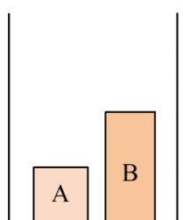
甲
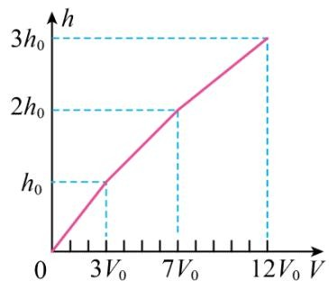
乙
【答案】（1）40N；（2）800Pa；（3）①若 $ρ_{\#M}≥ρ_{\#}$ ，3000 Pa，②若 $ρ_{\#h}<ρ_{♯}$ ，1500Pa【解析】
【详解】解：（1）容器的重力
$$G=mg=4kg×10N/kg=40N$$
（2）容器对水平地面的压力
$$F=G=40N$$
容器对水平地面的压强
$$p=\frac{F}{S}=\frac{40N}{500×10^{−4}m^{2}}=800Pa$$
（3）由题意及图像可知，A、B浸没或漂浮时均有
$$h_{B}=2h_{A}$$
注水体积由 $0∼3V_{0}$ 的过程中
$$\left(S_{\text{容}}−S_{A}−S_{B}\right)h_{0}=3V_{0}……①$$
注水体积由 $3V_{0}∼7V_{0}$ 的过程中
$$\left(S_{\text{容}}−S_{B}\right)h_{0}=7V_{0}−3V_{0}……②$$
注水体积由 $7V_{0}∼12V_{0}$ 的过程中
$$S_{\text{容}}h_{0}=12V_{0}−7V_{0}……③$$
联立①②③解得
$$S_{A}=S_{B}=\frac{1}{5}S_{\text{容}}=100{cm}^{2}$$
由此可知正方体A边长 ，取出其中一个物体时
$$ΔV_{排}=S_{容}⋅Δh=500{cm}^{2}×2cm=1000{cm}^{3}=V_{A}=\frac{1}{2}V_{B}$$
①若 $ρ_{\#h}≥ρ_{♯}$ ，则A、B浸没，由 $ΔV_{♯♯}=V_{A}$ 可知取出的物体为A， $h_{θ}$ 为A的高度， $h_{0}=l=10cm$ ，水 对容器底部的压强
$$ p = _ {} g h _ {0} =
- 0 0 ^ {3} 0
- 1 = 3 0 0 0
$$
②若 $ρ_{\#h}<ρ_{♯}$ ，则A、B漂浮，由 $ΔV_{♯♯}=V_{A}=\frac{1}{2}V_{B}$ 可知取出的物体为B由图可知A浸入水中的深度为$h_{θ}$ ，B浸入水中的深度为 $2h_{0}$ ，由于
$$ΔV_{排}=S_{B}⋅2h_{0}$$
解得
$$h_{0}=5m$$
水对容器底部的压强
$$ p = _ {} g h _ {0} =
- 0 0 ^ {3} ^ {3} 0
- 0 5 = 1 5 0 0
$$
答：（1）容器受到的重力是40N；
（2）容器对水平地面的压强是 800Pa；
（3）若 $ρ_{\#M}≥ρ_{\#}$ ，水对容器底部的压强为 3000Pa，若 $ρ_{*sȷ}<ρ_{*}$ ，水对容器底部的压强为 1500Pa。

